**招标谈判邀请函**

福建省肿瘤医院对玻璃连廊宣传栏设计制作服务项目进行公开招标，选择优选供应商，现邀请国内合格的报价人前来报价。

1.主要服务要求：见附件。

2. 投标人资格要求

（1）具备已年检合格的企业营业执照（三证合一）；

（2）具有企业法定代表人证书（或其委托代理人的委托书及本人身份证）；

（3）具有履行合同所必须的设备和专业技术能力；

（4）参加本次活动前三年内，在经营活动中没有重大违法违规记录的承诺。

（5）本项目不接受投标联合体。

3.谈判报名时间：2021年4月13日至2021年4月19日(节假日除外)8：00-12：00或14：00-17：00（北京时间）报名请携带或传真加盖公章的营业执照复印件、介绍信。

4．报名截止时间：投标人应于2021年4月19日17:00（北京时间）之前到福建省肿瘤医院总务科报名，逾期报名的将被拒绝。

5. 开标时间: 2021年4月20日下午14:30，地点：福建省肿瘤医院科研楼1层会议室，开标前请各供应商于科研楼1层总务科等候。（谈判时间或地点若有变动，将由招标人电话通知，以电话通知的时间为准）

6.报价人对本次谈判活动事项提出疑问的，请在投标截止时间3日之前, 以信函或传真的形式与福建省肿瘤医院总务科联系。

7.以上如有变更，福建省肿瘤医院官网（http://www.fjzl.com.cn）通知，请报价人关注。

招标联系人：福建省肿瘤医院总务科

地 址：福州市福马路420号 邮 编：350014 电 话：0591-83660608

传 真：0591-83660608 联系人：小王

福建省肿瘤医院

2021年4月12日

**采购内容一览**

|  |  |  |  |  |  |  |
| --- | --- | --- | --- | --- | --- | --- |
| 项 目 名 称 | 主要技术规格要求 | 数量 | 评标办法 | 交付形式 | 交付日期 | 控制价 |
| 玻璃连廊宣传栏设计制作服务采购项目 | 见附件 | 1项 | 综合评分法 | 验收合格 | 合同签定后30个工作日 | 16万元 |
| 备注：   1. 本项目为固定价格（含税价）合同，供应商承诺的报价总价应当是包含完成本项目服务所需一切费用的含税包干报价。供应商在提交报价总价时应当自行充分考虑价格、技术、市场浮动、政策性变化等一切风险，成交后在履行合同过程中，合同价不作调整。   2、响应文件要求正本一份副本一份。 | | | | | | |

**附件：**

根据玻璃连廊的布局与造型，在连廊内部空间设计制作一组宣传栏。

玻璃连廊实景图

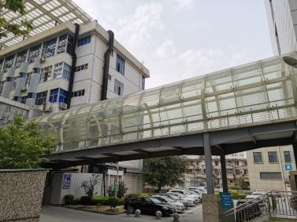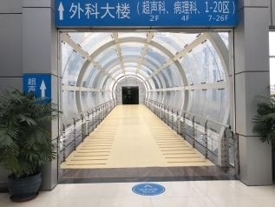

玻璃连廊测量数据

总长约：27.57米，直径约4.6米。

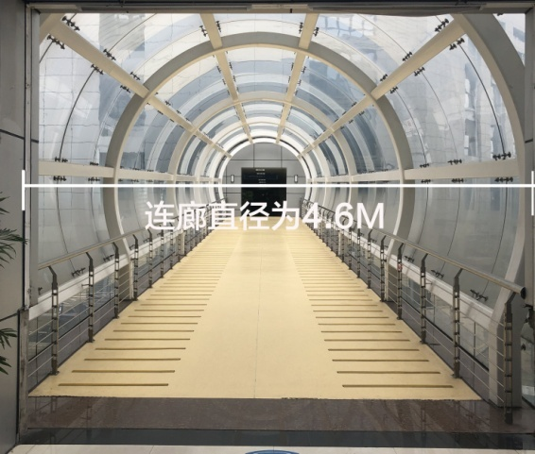 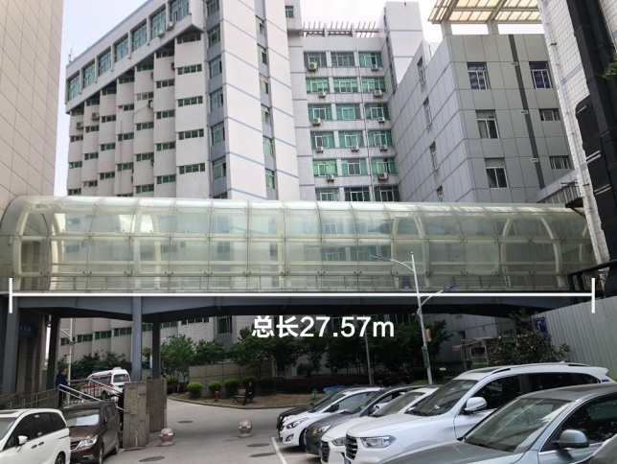

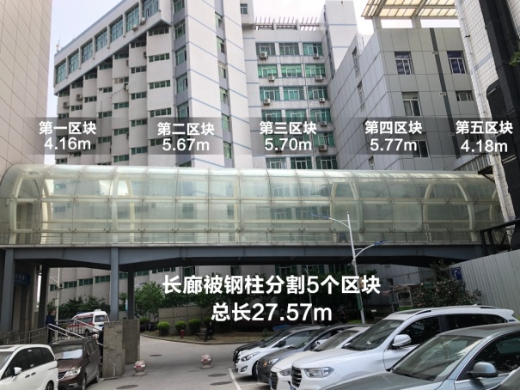

**一、整体要求：**

1、宣传内容上，通过专业的设计手法，全面展示医院临床、科研、教学、管理等成果。

2、宣传视觉上，利用玻璃连廊的特点，通过样式、色彩、灯光等要素让宣传栏与长廊视觉上保持统一，尽量能与玻璃连廊场景相融。

3、制作效果上，需要保障环保、安全、稳固，且便于更新、替换宣传内容。

**二、设计制作要求：**

1、安装到宣传栏的图片设计10面，内容包含：医院特色领先技术介绍、学科带头人风采、学科发展等。

2、设计要求：投标人须有全面可行的项目设计方案，包括设计思路、宣传内容平面图、宣传栏设计效果图、制作实施计划等。

3、视觉风格：大气简洁、科技感，能够传达医院专业、权威的正面形象。

4、制作与工艺要求：制作数量10面，每面宽高比为4：3.3，每面尺寸大小可根据设计需要自行调整。投标人须提供详细的制作工艺，包括宣传栏尺寸大小，结构与框架工艺、焊接工艺、表面处理工艺、光电技术工艺、型材工艺、画面工艺等。

成交供应商必须严格按照合同条款、设计文件及制作工艺文件，精心组织制作安装，确保所制作的宣传栏整体效果美观、大气，质量安全、稳定。

5、有完善的人员配置。

**三、售后服务要求**

1、质保期：成交供应商须提供项目验收合格之日后免费保修服务2年。质保期内非因操作不当造成需要更换的零配件及设备由中标人负责包修、包换。

2、自项目验收合格后日常使用过程中若发生故障，故障响应时间小于2小时，并在响应后的12小时内到达现场进行维修服务。

**四、时间周期要求**

从前期设计策划至后期宣传栏制作施工安装全部完成在30个工作日内。

**五、对成交供应商的要求**

1.采购人有权对成交的设计创意和制作方案提出意见和建议，成交供应商应当按照采购人意见和建议对设计创意和制作方案进行修改。设计创意和制作方案以采购人最终审核确认为准。

2.供应商须同意：在成交后将按照采购人要求继续修订完善设计创意和制作方案，直至得到采购人认可为止。

**六、知识产权的要求**

1.本项目有关的包括著作权在内的一切知识产权归采购人福建省肿瘤医院享有。未经采购人书面同意，成交供应商不得以任何方式使用或者许可他人使用本成果内容。

2.成交供应商保证合同项下提供的服务不侵犯任何第三方的专利、商标或版权及其他合法权益。否则，成交供应商须承担对第三方的专利或版权等合法权益的侵权责任并承担因此而发生的所有费用。

**七、本项目至终验合格止所发生的一切费用均包含在本次报价总价中。**

**八、投标人提供的材料**

1. 投标书;

2. 投标委托代表人资格证明书（若代理人与法人为同一人,只需提供法定代表本人身份证原件及复印件);

3. 年检合格的营业执照（或三证合一）（副本复印件）；

4．投标报价表；

5．投标承诺书；

6.无重大违法违规记录的承诺书；

7.技术和服务要求响应表；

8.投标设计制作方案：

①项目设计创意阐述

②宣传内容平面设计图

③连廊宣传栏设计效果图

④制作安装工艺及材料说明表

⑤项目设计制作时间计划表

⑤后期维保方案

**评分办法**

本项目采用综合评分法，按照以下评分细则评分，以最高分值中标。各部分评分分值分布如下：

A：技术部分评分 满分75分

B：商务部分评分 满分15分

C：报价部分评分 满分10分

综合得分＝A+B＋C

具体评分细则如下：

**A技术部分 满分为75分**

|  |  |  |
| --- | --- | --- |
| 评标项目 | 评标分值 | 评标方法描述（注：供应商技术部分得分少于技术部分总分50%的作为无效响应处理）。 |
| 技术规格及要求 | 35 | 投标人必须如实地对项目的招标内容及要求中的技术和服务要求的各条款作出明确的逐项响应，在《技术和服务要求响应表》中列明是否偏离，并对其真实性负责。投标人完全满足招标文件要求的得35分，每负偏离一项的扣5分，扣完为止，正偏离不加分。注：凡标有最低一级序号的指标项即为一项技术条款，无论是否隶属于上一级指标。 |
| 设计创意思路 | 5 | 根据投标供应商提供的项目设计创意思路，从宣传栏整体设计是否能全面展示医院临床、科研、教学、管理等成果方面，由评委进行综合评议并在0～5分之间进行评分。 |
| 宣传内容平面设计 | 5 | 根据投标供应商提供的项目宣传内容平面设计图，内容是否准确，排版布局是否合理，大小是否统一协调等方面，由评委进行综合评议并在0～5分之间进行评分。 |
| 连廊宣传栏设计效果图（1） | 5 | 根据投标供应商提供的连廊宣传栏设计效果图，整体是否大气简洁、有科技感，是否能够传达医院专业、权威的正面形象等方面，由评委进行综合评议并在0～5分之间进行横向评分。 |
| 连廊宣传栏设计效果图（2） | 5 | 根据投标供应商提供的连廊宣传栏设计效果图，是否3D效果图，是否能利用玻璃长廊的特点，通过样式、色彩、灯光等要素让宣传栏与长廊视觉上保持统一，是否与玻璃连廊场景相融等方面，由评委进行综合评议并在0～5分之间进行横向评分。 |
| 制作安装及材料说明（1） | 5 | 根据投标供应商提供制作安装及材料说明中，从宣传栏的尺寸大小，制作结构、焊接、光电等各项工艺是否满足对宣传栏安全、稳固，便于宣传内容更新、替换要求的情况，由评委进行综合评议并在0～5分之间进行横向评分。 |
| 制作安装及材料说明（2） | 5 | 根据投标供应商提供的制作安装及材料说明中，从制作宣传栏的各种型材、油漆、面板等安装材料的详细数据是否满足对宣传栏环保、安全要求的情况，由评委进行综合评议并在0～5分之间进行横向评分。 |
| 安装施工CAD图 | 5 | 根据投标供应商提供的安装施工CAD图是否制图规范、数据标注详细准确的情况来评分，制图规范、数据标注详细准确的得5分；制图基本规范、数据标注基本准确的得3分；制图不规范，数据标注少项漏项、不准确和未提供的不得分。 |
| 人员配置 | 5 | 根据投标供应商针对本项目提供的人员配置方案情况，由评委进行综合评议并在0～5分之间进行横向评分，人员配置完整合理，能最大限度满足项目需求的得5分；人员配置较完整，能基本满足项目需求的得3分；人员配置一般的得1分；未提供者不得分。 |

**B商务部分 满分为15分**

|  |  |  |
| --- | --- | --- |
| 业绩经验 | 5 | 从2018年1月1日起至本项目截止时间止，根据投标人是否有提供省级以上企事业单位、社会团队或政府部门类似宣传广告设计、制作项目业绩的情况进行评分，投标人需提供符合要求的类似业绩合同证明材料（项目负责人需为本单位人员，提供近三个月的医社保缴交及负责项目的合同复印件，复印件需加盖公章），时间以合同签订时间为准。提供一份合同得1分，满分5分。 |
| 后期维保 | 5 | 在响应招标文件质保期的基础上，增加免费保修服务年限，每增加1年得1分。由评委进行评分，满分5分，未增加免费维保服务年限的不得分。 |
| 故障响应时间 | 5 | 在响应招标文件维保要求的基础上由评委进行评分，响应后到达现场的时间每减少1.5小时加1分，满分得5分，未满足的不得分。 |

**C价格部分 满分为10分**

|  |  |  |
| --- | --- | --- |
| 报价 | 10 | 价格分采用低价优先法计算，即满足招标文件要求且投标价格最低的投标报价为评标基准价，其价格分为满分。其他投标人的价格分统一按照下列公式计算：投标报价得分=（评标基准价／投标报价）×价格权值（10%）×100。 |

**响应文件格式**

**一、投 标 书**

福建省肿瘤医院

1、根据你方项目的投标/磋商/谈判邀请，遵照有关规定，经踏勘项目现场和研究上述磋商文件及其他有关文件后，我方愿以附件中“投标报价清单”的报价并按招标/磋商/谈判文件等要求承包上述项目，并承担任何质量缺陷保修责任。

2、我方已详细审核全部招标/磋商/谈判文件及有关附件。

3、一旦我方中标，我方保证质量达到招标/磋商/谈判**文件、**投标/**响应文件等规定**标准。

4、我方同意所提交的投标/响应文件的有效期为120天，在此期间内如果中标/成交，我方将受此约束。

5、除非另外达成协议并生效，你方的中标/成交通知书和本投标/响应文件将成为约束双方的合同文件的组成部分。

附件：报价清单

供应商（盖章）：

单位地址：

法定代表人（签字或盖章）：

邮政编码： 电话： 传真：

日期： 年 月 日

**最终报价表**

我司愿意以总价（大写人民币）： 整承接本项目。包含完成本项目服务所需一切费用的含税包干报价

清单

|  |  |  |  |  |
| --- | --- | --- | --- | --- |
| 品名 | 数量 | 规格 | 单价 | 合计 |
|  |  |  |  |  |
| 总价（大写人民币）： | | | | |

**注：本表须单独另行携带，于磋商结束由供应商代表填写完提交采购人。**

供应商（盖章）：

供应商代表（签字或盖章）：

电话：

日期： 年 月 日

**二、投标委托代表人资格证明书**

单位名称：

地址：

姓名： 性别：年龄： 职务： 系委托代表人。为投标项目，签署上述项目的投标文件、进行合同谈判、签署合同和处理与之有关的一切事务。

供应商（盖章）：

年 月 日

**三、投标承诺书**

我司承诺对项目的院内竞争性磋商最终确定的综合评定最优结果表示认可，并承诺不会对福建省肿瘤医院在本项目招标过程中的工作模式以及终止本项目招标的可能提出疑议。

我司承诺本次投标所有的相关承诺书、投标/响应文件等都作为本项目合同不可分割的部分，并承诺本项目合同、承诺书、投标书、方案等相关资料中发生歧义、冲突的条款、指标均以福建省肿瘤医院解释或要求为标准。我方承诺中标/成交后能够完全配合本项目施工的进度开展工作。

我司承诺福建省肿瘤医院在授予我司合同时有权利增加补充相关内容。

备注：工作模式包括二次谈判等工作模式。

供应商名称（全称并加公章）：

供应商代表签字：

日期： 年 月 日

**四、其他需要提供的材料**

（附供应商需要提供的其他材料）